INFORME DE FISCALIZACIÓN AMBIENTAL

EXAMEN DE INFORMACIÓN

CONSTRUCTORA UPC S.A
SAN MIGUEL

DFZ-2014-2490-XIII-NE-EI

 | Nombre | Firma
Aprobado | Juan Eduardo Johnson
Elaborado | Juan Pablo Rodríguez F.

Tabla de Contenidos

1. RESUMEN. 3
2. IDENTIFICACIÓN DEL PROYECTO, ACTIVIDAD O FUENTE FISCALIZADA 4
3. ANTECEDENTES DE LA ACTIVIDAD DE FISCALIZACIÓN 4
4. DOCUMENTOS REVISADOS 4
5. HECHOS CONSTATADOS 5
5.1. Manejo de Emisiones Acústicas 5
5.1. Registros 7
6. CONCLUSIONES 11

RESUMEN.

El presente documento da cuenta de un examen de información realizado por la Superintendencia del Medio Ambiente (SMA), a la información presentada por Giovanni Bernini como parte de su denuncia ambiental en contra de la constructora UPC S.A. ubicada en la comuna de San Miguel. Esta revisión es solicitada por la División de Sanción y Cumplimiento a través de su memorándum D.S.C. N° 272/2014, del 14 de agosto de 2014.

El proyecto, consiste en una faena de construcción de un edificio tipo habitacional, que se ubica cercano a receptores sensibles tales como jardines infantiles y un asilo de ancianos. Específicamente el proyecto se ubica en calle Décima Avenida 1180, de la comuna de San Miguel y se encontraba en etapa de obra gruesa al momento de las mediciones efectuadas.

El examen de la Información tiene como objeto verificar el estado del proyecto en relación a la norma de emisión Decreto Supremo N° 146/1997 del MINSEGPRES, específicamente el cumplimiento de los niveles de emisión de presión sonora de acuerdo a los límites permitidos en dicho cuerpo normativo.

Entre los principales hechos constatados como No Conformidades se encuentra la superación de la norma de emisión en todos los receptores evaluados ubicados en zona II y en periodo diurno, correspondiente a 60 dBA. Los valores de Nivel de Presión Sonora Corregido fluctúan entre 60,7 dBA y 71,4 dBA, lo que genera excedencias que van desde los 0,7 dBA a los 11,4 dBA por sobre el máximo establecido.

IDENTIFICACIÓN DEL PROYECTO, ACTIVIDAD O FUENTE FISCALIZADA

Identificación de la actividad, proyecto o fuente fiscalizada:
Edificio en construcción
Región: Metropolitana | Ubicación de la actividad, proyecto o fuente fiscalizada:  Décima Avenida 1180
Provincia: Santiago
Comuna: San Miguel
Titular de la actividad, proyecto o fuente fiscalizada:  Constructora UPC S.A. | RUT o RUN:  76.207.028-6
Domicilio Titular:  Décima Avenida 1180, San Miguel. | Correo electrónico:  N/I
Domicilio Titular:  Décima Avenida 1180, San Miguel. | Teléfono:  N/I

ANTECEDENTES DE LA ACTIVIDAD DE FISCALIZACIÓN

Motivo de la Actividad de Fiscalización: | Programa: |  | Denuncia | X | Oficio: |  | Otro:
Materia Específica Objeto de la Fiscalización: | Manejo de Emisiones Acústicas.
Instrumentos de Gestión Ambiental que Regulan la Actividad Fiscalizada: | - Decreto Supremo N° 146/1997 MINSEGPRES, establece Norma de Emisión de Ruidos molestos generados por fuentes fijas.
ID denuncia asociado a actividad | ID 1507

DOCUMENTOS REVISADOS

N° | Nombre Documento | Fecha Documento | Periodo que reporta
1 | Informe de Evaluación de Ruido según D.S. N° 146/1997 MINSEGPRES Planta de Edificio en construcción. | Enero 2014 | Enero 2014

HECHOS CONSTATADOS

Manejo de Emisiones Acústicas

N° | Exigencia Asociada | Hecho(s) Constatado(s) o Resultado(s) Obtenidos :
1 | - Decreto Supremo N° 146 de 1997 del Ministerio de Secretaría General de la Presidencia, que establece Norma de Emisión de Ruidos Molestos Generados por Fuentes Fijas.  Artículo 4° .- Los niveles de presión sonora corregidos que se obtengan de la emisión de una fuente fija emisora de ruido, medidos en el lugar donde se encuentre el receptor, no podrán exceder los valores que se fijan a continuación:  Niveles Máximos Permisibles de Presión Sonora Corregidos (NPC) en dB(A) Lento. | Mediante el memorándum D.S.C. N° 272/2014, del 14 de agosto de 2014, la División de Sanción y Cumplimiento solicita a División de Fiscalización, la revisión del informe enviado por Giovanni Bernini como parte de su denuncia en contra de la Faenas constructivas realizadas por Constructora UPC.  El informe revisado contiene la evaluación de las emisiones de ruido de la construcción de un edificio habitacional ubicado en la comuna de San Miguel, medida desde receptores sensibles identificados en los alrededores de la faena de construcción.  Se identifican como fuentes emisoras de ruidos las maquinarias asociadas a actividades de obra gruesa, entre estas el uso de taladros demoledores, martillos, desmonte de molduras de hormigón, materiales arrojados al suelo desde altura, ductos de evacuación de escombros, entre otros, identificándose que esta opera desde lunes a viernes entre las 8:00 horas y las 18:00 horas y los días sábado entre las 08:00 horas y las 13:00 horas.  Se fijaron 5 puntos de medición cercanos a la faena constructiva, los cuales son considerados como receptores sensibles a la fuente identificada. Entre estos se encuentran:  Fuente: Informe ACUSONIC, Enero 2014  La distribución de los puntos de medición se muestra en la figura 1, el entorno se presenta en las imágenes N° 1 a la N° 5.  Respecto de la zona donde se encuentran ubicados cada uno de estos puntos, homologada a partir de la herramienta de homologación de la SEREMI de Salud de la Región Metropolitana, esta corresponde a Zona II, la que plantea un límite de 60 dBA durante el periodo diurno y de 50 dBA para el periodo nocturno.  Respecto de las mediciones realizadas por el denunciante se constata que la metodología utilizada corresponde a la indicada en el Decreto Supremo N° 146/97 MINSEGPRES y los instrumentos utilizados cumplen con las normas técnicas establecidas para estos, lo que se certifica mediante los certificados de calibración vigentes adjuntos al informe de ACUSONIC, correspondientes al Certificado N° 12-040602 para el sonómetro y el Certificado N° 12-040603 para el micrófono utilizado, no se encuentra adjunto el certificado del calibrador acústico. Los instrumentos de medición utilizados corresponden a los siguientes:  Fuente: Informe ACUSONIC, Enero 2014  Las mediciones de ruido fueron realizadas durante el periodo diurno entre los días viernes 27 de diciembre de 2013 y 30 de enero de 2014, todas durante la jornada de la mañana entre las 08:54 horas y las 10:40 horas. Por lo anterior y basándose en que la zona donde se ubican todos los receptores corresponde a Zona II, el límite que debe ser aplicado es de 60 dBA.  Finalmente, al contrastar los valores de Nivel de Presión Sonora Corregidos (NPC) obtenidos en las mediciones con el límite correspondiente a cada receptor (ver tabla 1), se identifica que se supera la norma de emisión en todos los receptores evaluados. Los valores de NPC fluctúan entre 60,7 dBA y 71,4 dBA, generándose excedencias que van desde los 0,7 dBA a los 11,4 dBA por sobre el máximo establecido.
  Zona | De 7 a 21 horas [dBA] | De 21 a 7 horas [dBA]
  Zona II | 60 | 50
  Punto de medición | Descripción
  P1 | Vivienda ubicada en Décima Avenida N° 1179
  P2 | Jardín Infantil ubicado en Décima Avenida N° 1163
  P3 | Asilo de Ancianos ubicado en Décima Avenida N° 1213
  P4 | Patio trasero de vivienda ubicada en Novena Avenida N° 1194
  P5 | Patio trasero de vivienda ubicada en Novena Avenida N° 1194
  Instrumento | Marca | Modelo | N° de serie
  Sonómetro | NTI | XL2 | A2A-02819-D1
  Calibrador | LARSON DAVIS | CAL200 | 10209

Registros

Registros
Receptor | NPC [dBA] | Zona  (IPT)DS38 | Periodo | Límite [dBA] | Excedencia [dBA] | Estado
Receptor P1 | 71,4 | Zona II | Diurno | 60 | 11,4 | No Conforme
Receptor P2-A | 69,1 | Zona II | Diurno | 60 | 9,1 | No Conforme
Receptor P2-B | 64,1 | Zona II | Diurno | 60 | 4,1 | No Conforme
Receptor P3-A | 60,7 | Zona II | Diurno | 60 | 0,7 | No Conforme
Receptor P3-B | 65,9 | Zona II | Diurno | 60 | 5,9 | No Conforme
Receptor P4-A | 60,3 | Zona II | Diurno | 60 | 0,3 | No Conforme
Receptor P4-B | 67,7 | Zona II | Diurno | 60 | 7,7 | No Conforme
Receptor P5 | 61 | Zona II | Diurno | 60 | 1,0 | No Conforme
Fuente: elaboración propia a partir de datos proporcionados por Informe ACUSTEC.
Tabla 1
Descripción Medio de Prueba: Evaluación de mediciones realizadas.

Registros
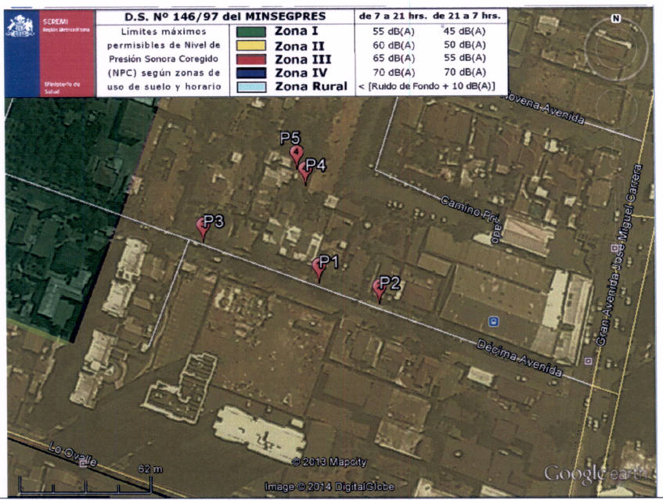  Faena  Construcción  Receptores  Fuente: Informe evaluación de ruidos ACUSTEC. | 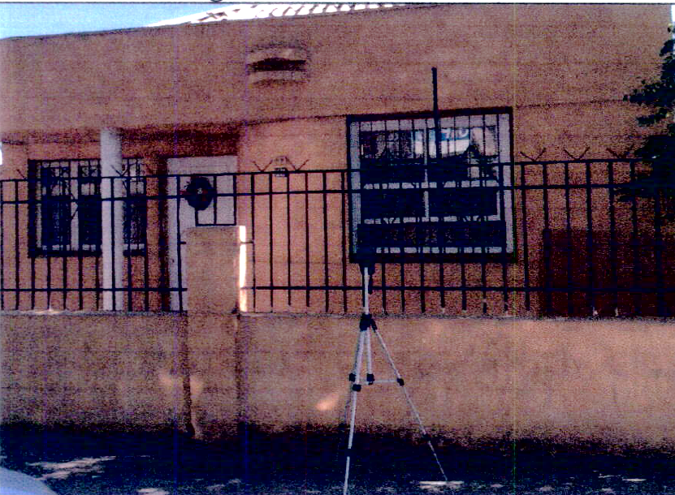  Fuente: Informe evaluación de ruidos ACUSTEC.
Figura 1 | Imagen 1
Descripción medio de Prueba: Imagen vista aérea de ubicación de puntos de medición (amarillo), en la que se observa que todos se ubican en zona II junto con la faena constructiva (verde), de acuerdo con herramienta de la SEREMI de Salud. | Descripción medio de Prueba: Punto P1 de medición.

Registros
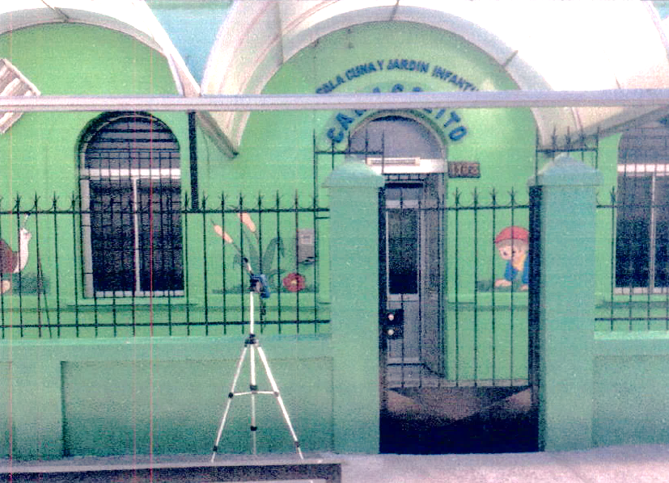  Fuente: Informe evaluación de ruidos ACUSTEC. | 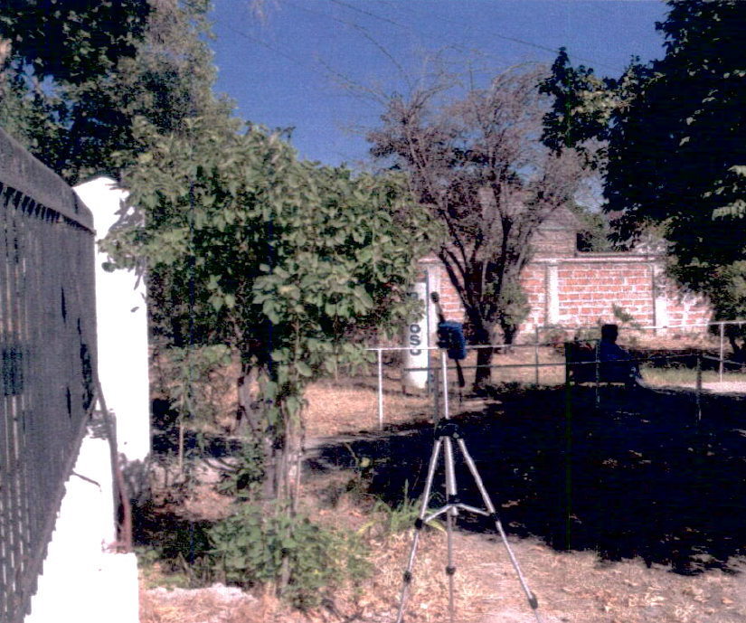  Fuente: Informe evaluación de ruidos ACUSTEC.
Imagen 2 | Imagen 3
Descripción medio de Prueba: Punto P2 de medición. | Descripción medio de Prueba: Punto P3 de medición.

Registros
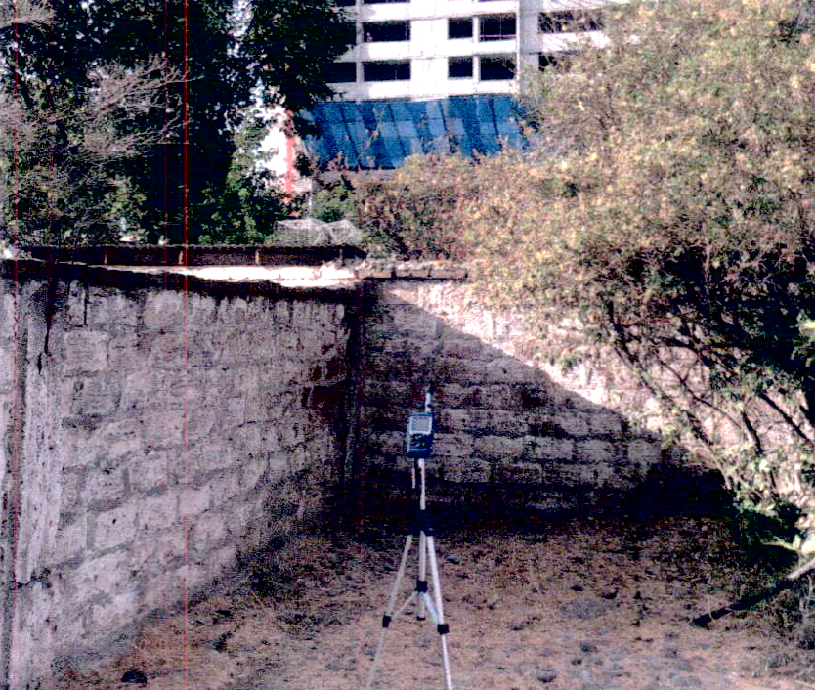  Fuente: Informe evaluación de ruidos ACUSTEC. | 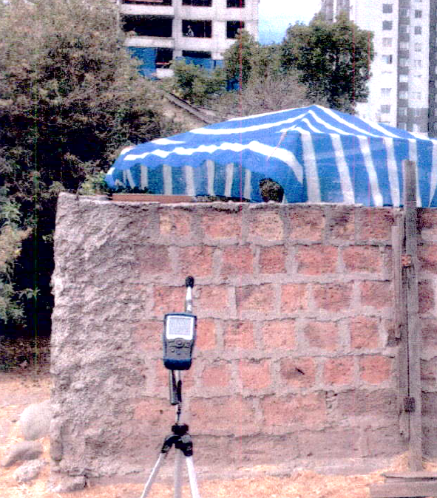  Fuente: Informe evaluación de ruidos ACUSTEC.
Imagen 4 | Imagen 5
Descripción medio de Prueba: Punto P4 de medición. | Descripción medio de Prueba: Punto P5 de medición.

CONCLUSIONES

La actividad de fiscalización ambiental realizada, consideró la verificación de las exigencias asociadas a la norma de emisión D.S. N° 146/1997 MINSEGPRES, identificándose la siguiente No Conformidad:

N° de Hecho Constatado | Exigencia Asociada | Descripción de la No Conformidad
1 | - Decreto Supremo N° 146 de 1997 del Ministerio de Secretaría General de la Presidencia, que establece Norma de Emisión de Ruidos Molestos Generados por Fuentes Fijas.  Artículo 4° .- Los niveles de presión sonora corregidos que se obtengan de la emisión de una fuente fija emisora de ruido, medidos en el lugar donde se encuentre el receptor, no podrán exceder los valores que se fijan a continuación:  Niveles Máximos Permisibles de Presión Sonora Corregidos (NPC) en dB(A) Lento. | Se supera la norma de emisión en todos los receptores evaluados ubicados en zona II y en periodo diurno, correspondiente a 60 dBA. Los valores de Nivel de Presión Sonora Corregido fluctúan entre 60,7 dBA y 71,4 dBA, lo que genera excedencias que van desde los 0,7 dBA a los 11,4 dBA por sobre el máximo establecido.
  Zona | De 7 a 21 horas [dBA] | De 21 a 7 horas [dBA]
  Zona II | 60 | 50

